Predmet: ZMR
- ročník

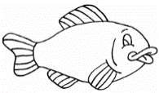
Očísluj rybky.
1
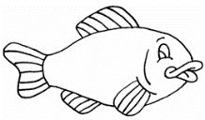
8

Na ktorý háčik sa chytí rybka? Vypočítaj a vyfarbi háčik aj rybku.
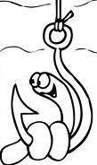
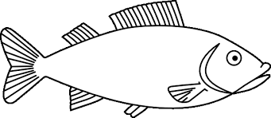
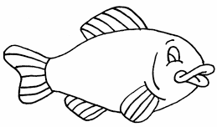
Č = ČERVENÁ=5 M=MODRÁ=8 Z=ZELENÁ=7 H=HNEDÁ=4

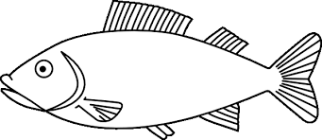
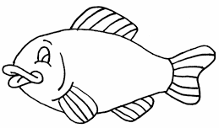
Č=5 M= 8 Z =7 H=4
0 + 4
8 - 0
8 - 4
4 + 3
4 + 4
6 - 2
7 -2
1 + 7
2 + 6
3 + 2
8 - 1
3 + 5

